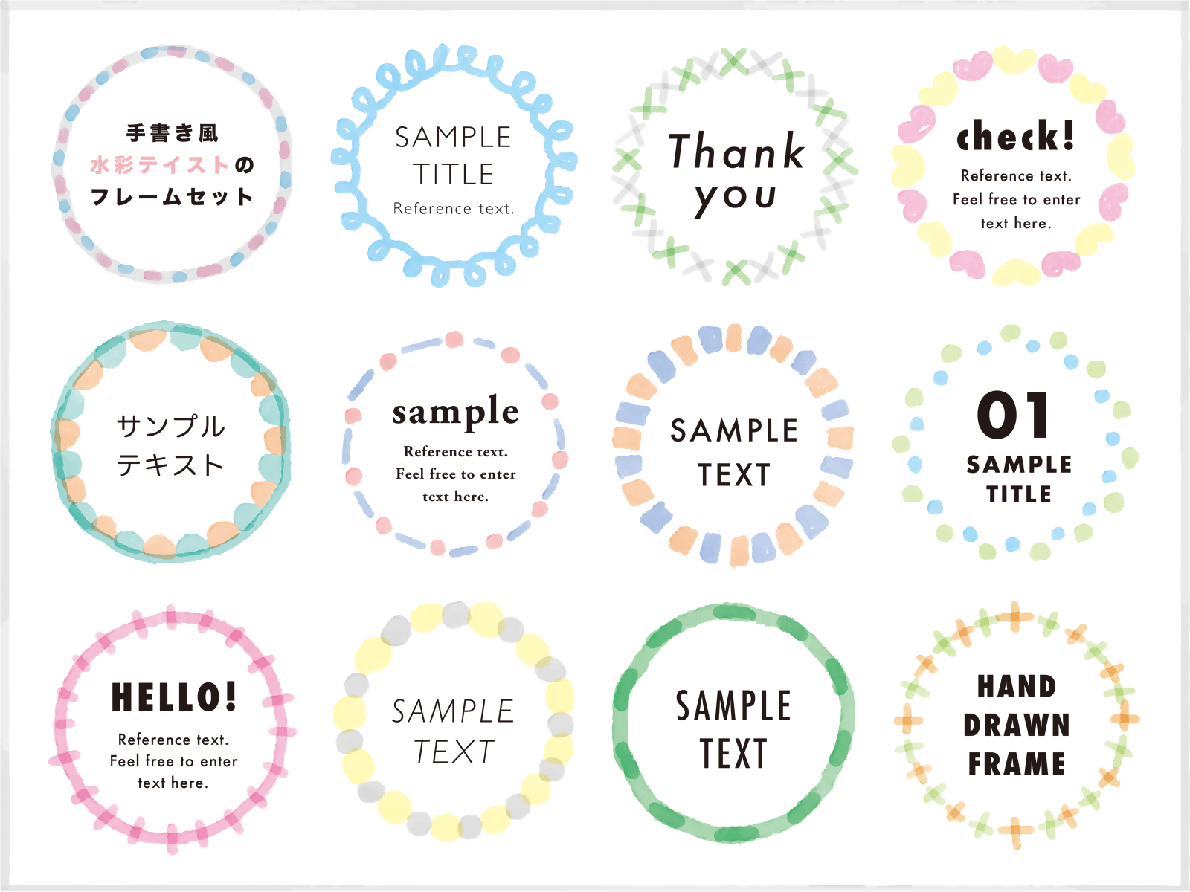

令和７年度

3月

**内　容：身体計測・個別相談**

**親子のふれあい遊び**

**ミニ講話**

**予　約：不要**

**持ち物：母子健康手帳、タオル**



すくすく相談(城辺）

毎月第３水曜日

時間：10：00～11：30

場所：城辺保健福祉センター

みるく広場（一本松）

毎月第２金曜日

時間：9：30～11：00

場所：一本松保健センター



お住まいの地区以外の育児相談も、

自由に参加できます。



**問い合わせ　Tel：73-7400**

|  |  |  |
| --- | --- | --- |
|  | 城辺保健福祉センター  10：00～11：30 | |
| 第２水曜日 | 第４水曜日 |
| ４月 | **9日（水）** | **23日（水）** |
| ５月 | **14日（水）** | **28日（水）** |
| ６月 | **11日（水）** | **25日（水）** |
| ７月 | **9日（水）** | **23日（水）** |
| ８月 | **13日（水）** | **27日（水）** |
| ９月 | **10日（水）** | **24日（水）** |
| １０月 | **8日（水）** | **22日（水）** |
| １１月 | **12日（水）** | **26日（水）** |
| １２月 | **10日（水）** | **24日（水）** |
| １月 | **14日（水）** | **28日（水）** |
| ２月 | **●４日（水）** | **25日（水）** |
| 3月 | **11日（水）** | **●18日（水）** |

**●定期の日程と異なります。**



※随時個別相談も実施しています。

